Arbeitsblatt 1
Menschen- und Bürgerrechte

Ordne mithilfe einer Linie den in der Mitte genannten Menschen- und Bürgerrechten die linksstehenden Beschreibungen der entsprechenden Situation vor der Französischen Revolution zu.
Notiere dann rechts passende Schlagwörter, die unten im Kasten stehen.

Situation vor 1789 Menschen-/Bürgerrecht 1789 Schlagworte
Artikel 1:
Die Menschen sind und bleiben von Geburt an frei und gleich an Rechten.
a)
Gesetze wurden vom absoluten Herrscher bestimmt, Untertanen konnten nicht mitwirken.
e)
Kritik – vor allem am König, der Polizei oder dem Militär – war verboten, sie musste heimlich geäußert werden. Andernfalls wurde man bestraft.
b)
Der König und seine Familie, Adlige und die Geistlichen hatten mehr und besondere Rechte als das Volk.
c)
Jeder konnte jederzeit und ohne Grund angeklagt, verhaftet, eingesperrt werden.
Artikel 3:
Der Ursprung der Souveränität
(= Herrschergewalt, Macht) liegt letztlich in der Nation.
Artikel 7:
Jeder Mensch kann nur in den durch das Gesetz bestimmten Fällen (...) angeklagt, verhaftet, und gefangen gehalten werden.
Artikel 6:
Das Gesetz ist der Ausdruck des allgemeinen Willens. Alle Bürger haben das Recht, persönlich oder durch ihre Vertreter an seiner Formung mitzuwirken.
Artikel 11:
Die freie Mitteilung der Gedanken und Meinungen ist eines der kostbarsten Menschenrechte. Jeder Bürger kann frei reden, schreiben, drucken.
d)
Der König regierte von ‚Gottes Gnaden‘. Seine Macht wurde innerhalb der Familie weitergegeben.

Gesetzgebung

Gleichheit

Freiheit der Person
Freiheit der Person – Volksherrschaft – Gleichheit – Meinungsfreiheit – Gesetzgebung

Volksherrschaft

Meinungsfreiheit

Arbeitsblatt 2
Olympe de Gouges - Steckbrief

Fülle mithilfe des Filmes und eigener Recherchen im Internet den Steckbrief zu Olympe de Gouges aus.

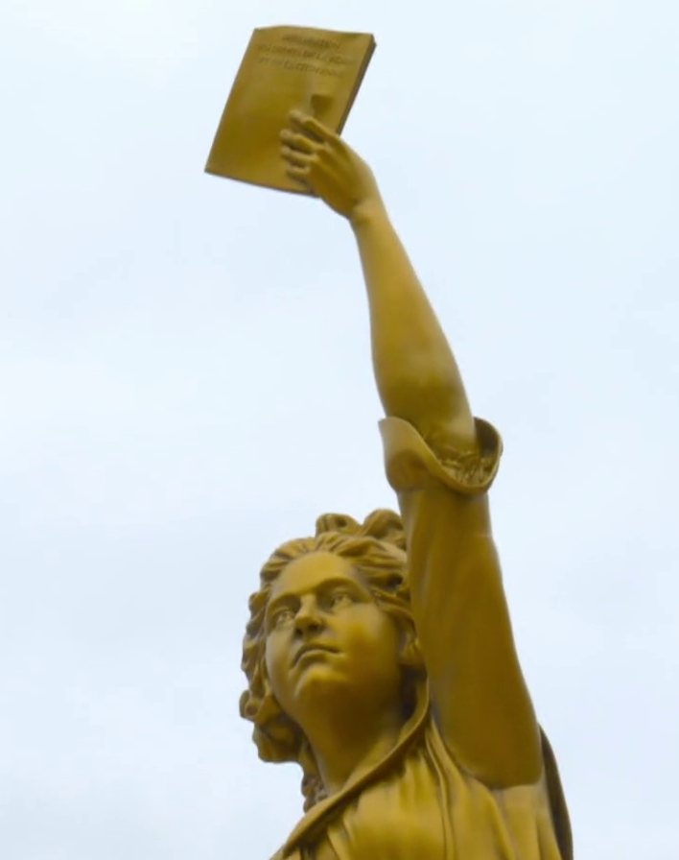
Eigentlicher Name:
Marie Gouze

Geburtstag und -ort:
7. Mai 1748 in Montauban

Eltern:
Mutter: Anne-Olympe Mouisset (Wäscherin), Ehemann: Pierre Gouze (Metzger),
leiblicher Vater (vermutlich): Jean-Jacques Lefranc, Marquis de Pompignan

Ehe:
mit 17 Jahren gegen ihren Willen mit Louis-Yves Aubry (Wirt) verheiratet, der bald starb; ein Sohn: Pierre, geb. 1766

Beruf, Tätigkeiten:
Schriftstellerin, Frauenrechtlerin, Revolutionärin

Wichtiges Werk:
Erklärung der Rechte der Frau und Bürgerin, 1791

Tod (Datum, Ort, Ursache):
3. November 1793 in Paris, Todesurteil mit der Guillotine vollstreckt

In ihrem politischen Vermächtnis schrieb sie:
„Mein Herz vermache ich dem Vaterland, meinen Anstand den Männern, sie können ihn brauchen, meine Seele den Frauen.“
Was wollte sie damit wohl zum Ausdruck bringen? Und welche Meinung hast du dazu?

Individuelle Lösungen

Arbeitsblatt 3
Frauenrechte: Daten und Fakten

1. Notiere mithilfe des Filmes die gesuchten Daten.

Sturm auf die Bastille in Paris, Beginn der Französischen Revolution: 14. Juli 1789

Erklärung der Menschenrechte (französische Nationalversammlung): 26. August 1789

Gesetz zur Gleichberechtigung von Mann und Frau in Frankreich: 1944 (Jahr)

Verkündigung der allgemeinen Menschrechte (Vereinte Nationen): 1948 (Jahr)

Gesetz zur Gleichberechtigung von Mann und Frau in Deutschland: 1957 (Jahr)

2. Recherchiere im Internet heutige Staaten, in denen die Rechte von Frauen deutlich eingeschränkt sind. Schreibe jeweils ein Beispiel dazu auf (z. B. was Frauen nicht dürfen oder andererseits tun müssen).
Vorschläge:

 | Staat | Frauenrechte: Einschränkung/Pflichten
1. | Afghanistan | kein Zugang zu Bildung für Mädchen und Frauen
2. | Iran | bestimmte Kleidungsvorschriften für Mädchen und Frauen (z. B. Tragen eines Kopftuchs); Verbot zu singen
3. | Saudi-Arabien | Vormundschaft durch männliche Verwandte bei Berufswahl, Reisen, Heirat

3. Wenn du ein Mädchen bist: In welchen Situationen fühlst du dich als Mädchen benachteiligt?

Individuelle Lösungen

Wenn du ein Junge bist: In welchen Situationen fühlst du dich als Junge benachteiligt?

Individuelle Lösungen

Arbeitsblatt 4
Rätsel rund um Olympe de Gouges

1. Hauptstadt Frankreichs
P | A | R | I | S

2. Politischer Gegner Olympe de Gouges‘ (Jean-Paul ...):
M | A | R | A | T

3. Monat, in dem 1789 die Revolution begann:
J | U | L | I

4. Königsschloss in Paris:
L | O | U | V | R | E

5. Staatsgefängnis, Festung in der französischen Hauptstadt:
B | A | S | T | I | L | L | E

6. Volksvertretung (z. B. Nationalversammlung oder Bundestag):
P | A | R | L | A | M | E | N | T

7. Herrschaft des Volkes (als Gegensatz zu Monarchie oder Diktatur):
D | E | M | O | K | R | A | T | I | E

8. Gerät für Hinrichtungen:
G | U | I | L | L | O | T | I | N | E

Lösung:

P | R | I | V | I | L | E | G

= Vorrecht bestimmter Bevölkerungsgruppen gegenüber anderen
(z. B. Adlige gegenüber Bauern und Bürgern, Männer gegenüber Frauen)

